Jolina Kehm gewinnt Vorlesewettbewerb der vierten Klassen
Erlenbachschule Gedern als diesjähriger Austragungsort des Wettbewerbs im Schulverbund
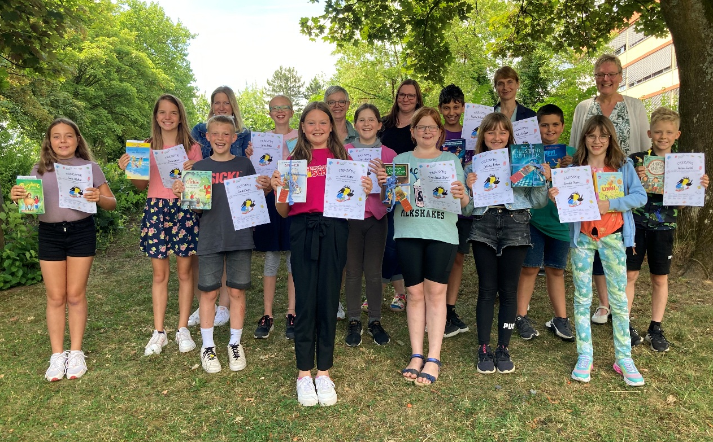
Nach zweijähriger Corona-Zwangspause war es nun endlich wieder soweit: Der Vorlesewettbewerb der vierten Klassen der Grundschule in Gedern und den umliegenden Grundschulen fand kürzlich im Schulverbund statt. Als diesjährigen Austragungsort einigte man sich auf die Erlenbachschule in Gedern. Und so versammelten sich aus jeder vierten Klasse der Grundschulen zwei Vertreter bzw. Vertreterinnen, um den Titel für sich zu holen. Nach der Begrüßung durch Schulleiterin Tina Diehl-Schranz ging es auch schon los und die Nervosität war den Vorleserinnen und Vorlesern deutlich anzumerken. Im ersten Durchgang lasen die Kinder aus ihren Lieblingsbüchern eine geübte Textstelle vor. Die Jury, die aus Ines Zajonc (Lehrerin der Gesamtschule Gedern), Katrin Streb (Schulleiterin der Hugo-Buderus-Schule), Gaby Mewes (Schulleiterin der Seementalschule) und Tina Diel-Schranz bestand, achtete besonders auf die richtige Betonung, die Lesegeschwindigkeit, aber auch auf die Leseflüssigkeit der Kinder. Für die zweite Runde wählte Gaby Mewes eine, für die Kinder unbekannte, Textstelle aus „Emma und der blaue Dschin“, von Cornelia Funke aus. Dabei sollten die Schülerinnen und Schüler auch Sicherheit im Lesen von ungeübten Textstellen beweisen. Sichtlich erleichtert genossen die Wettbewerbsteilnehmer dann erstmal eine kurze Verschnaufpause. Die Jury zog sich beratend zurück, um die ersten drei Plätze zu vergeben. „Dies war gar nicht so einfach, weil die Jury von allen Teilnehmerinnen und Teilnehmern beeindruckt wurde“, teilte anschließend Katrin Streb bei der Siegerehrung mit. Den ersten Platz belegte Jolina Kehm (Hugo-Buderus-Schule) mit dem Buch „Die Schule für Tag- und Nachtmagie – Zauberunterricht auf Probe“. Anna-Sophie Wagner (Erlenbachschule) erreichte mit dem Kinderbuch „Das geheime Dinoversum – Auf der Fährte des T-Rex“ den zweiten Platz. Den Abschluss auf dem Podium machte Luna Kipper (Hugo-Buderus-Schule) mit dem dritten Platz. Sie las aus Band 1 „Ein Schlüssel im Eulenschnabel“ vor. Die Gewinnerinnen erhielten für ihre Glanzleistung Buchpräsente und alle Teilnehmenden eine Urkunde. „Ich fand es richtig cool, dabei gewesen zu sein. Der Vorlesewettbewerb sollte jedes Schuljahr stattfinden“, resümierte einer der Teilnehmer. Dem gilt nichts mehr hinzuzufügen und es ist zu hoffen, dass die jährliche Austragung tatsächlich nicht erneut ausgesetzt werden muss.

Zu recht stolz auf ihre Leistungen: Die jungen Vorleserinnen und Vorleser nach ihrer Auszeichnung.

